**TUTORIAL ADMINISTRACIÓN DE LA PÁGINA WEB**

El portal web se diseñó e implemento con un gestor de contenidos web **CMS** **WORDPRESS**, para el fácil manejo y administración de cambios por parte del personal responsable. Acotando que cualquier persona tenga conocimiento sobre el manejo de **WORDPRESS,** podrá realizar los cambios rápidamente.

**ACCESO AL PANEL DE ADMINISTRACIÓN**

Para acceder al panel de administración ir a la siguiente URL: www.ceiduncp.edu.pe/portal/wp-admin

**DATOS DE ACCESO:**

* **USUARIO: ceiduncp**
* **CONTRASEÑA: Ceid2019uncp!**

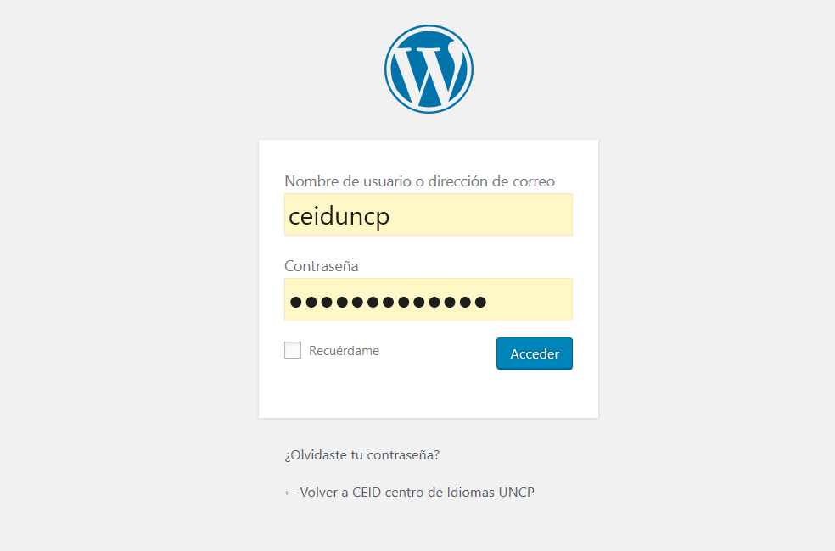

**CAMBIO AFICHES INICIO**

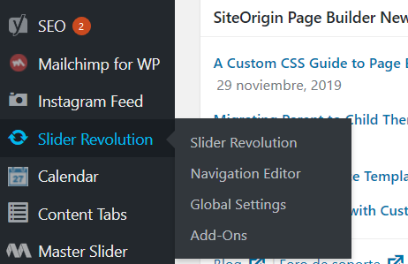Luego de acceder al panel de administración, nos dirigimos al ítem de menú SLIDER REVOLUTION, ubicado en el menú de la izquierda.

Dentro de ese PLUGIN, podremos ver los afiches que se visualizan en la página inicio.

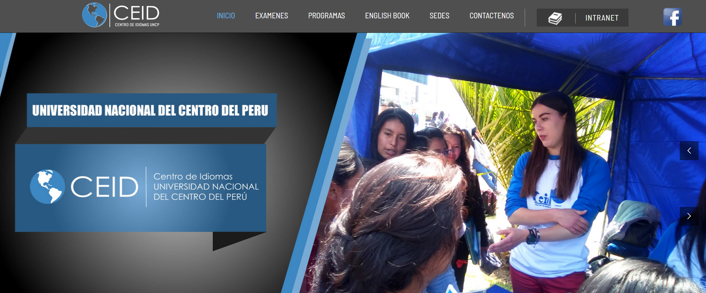

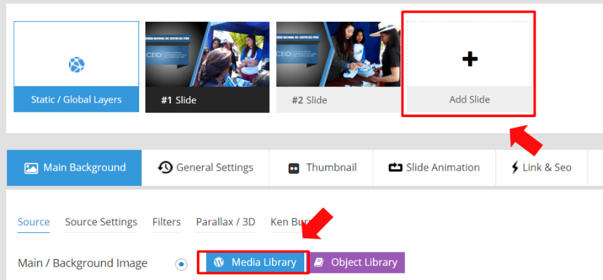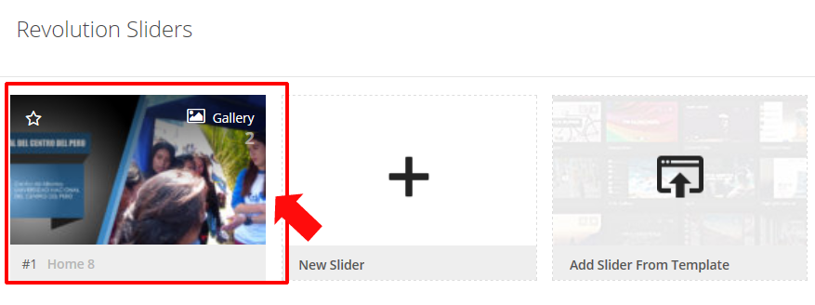

Podemos ver habilitada una opción para cambiar la imagen o agregar una nueva, las imágenes que serán agregadas tienen que cumplir con ciertas reglas:

* **Dimensiones: 1920px de largo por 815px de alto**
* **Formato: jpg**

Tomando en cuenta las consideraciones anteriores, podremos agregar una nueva imagen adecuadamente.

**CAMBIO INFORMACIÓN EN PROCESO DE EXÁMENES**

En el siguiente reporte vemos cuadros prediseñados.

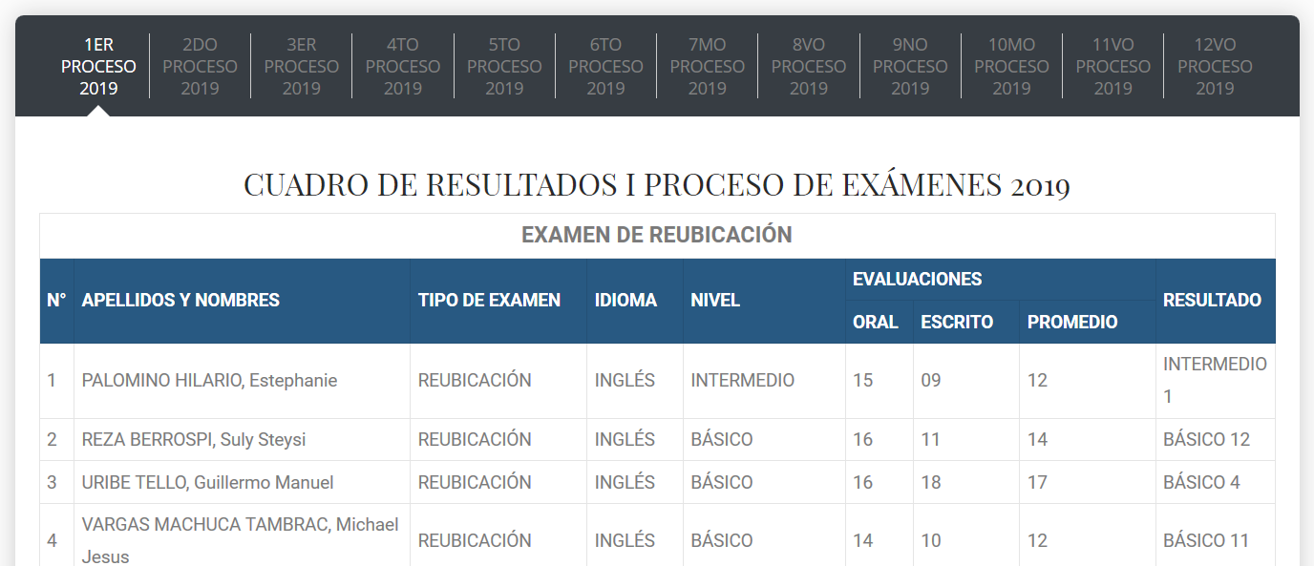

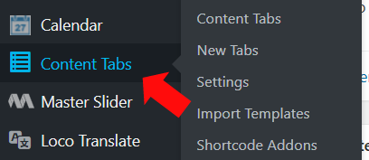  
Para cambiar o actualizar la información del cuadro anterior ir al ITEM del menú **CONTENT TABS,** ya dentro de la nueva ventana activa podremos ver la opción de editar, agregar o modificar más información



Ahora vemos el contenido correspondiente a cada tabla

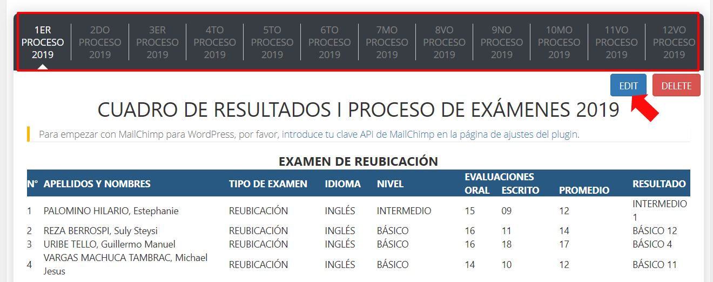

Dando Click en el botón EDIT, nos habilita la opción de editar lo que necesitemos, para ello se activa un editor de texto similar Microsoft Word lo cual hace más fácil editar el contenido correspondiente.

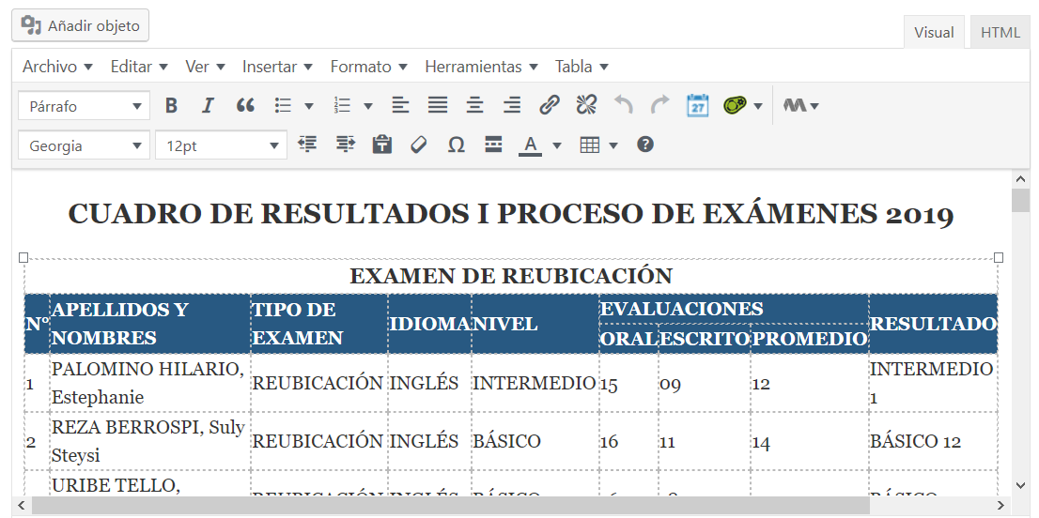

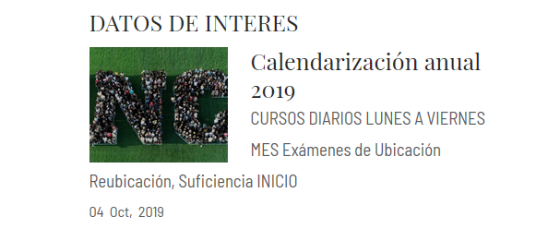**AGREGAR CONTENIDO AL BLOG INFORMATIVO**

Ese contenido se visualiza en la parte inferior de la web, se irán visualizando en orden cronológico.

Para agregar mas contenido ir al ítem de menú ENTRADAS

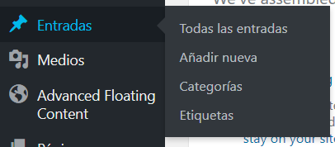  
Ya en la nueva ventana activa vemos las noticias que se fueron agregando y es desde este punto donde podremos seguir agregando más contenido que se publicara automatícenle en la página inicio de la pagina web.

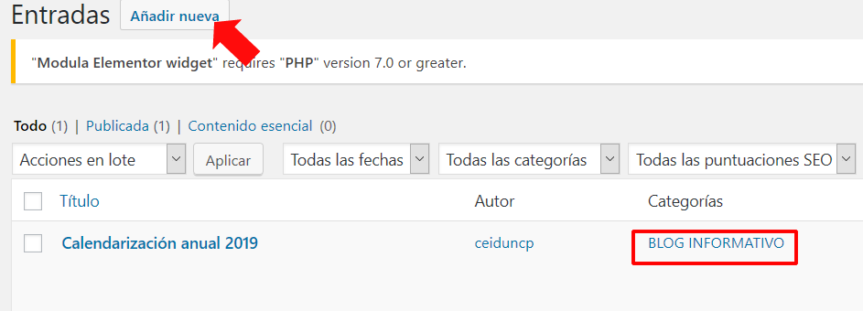

El proceso es simple, damos click en el boto **AÑADIR NUEVA,** y nos mostrara una nueva ventana.

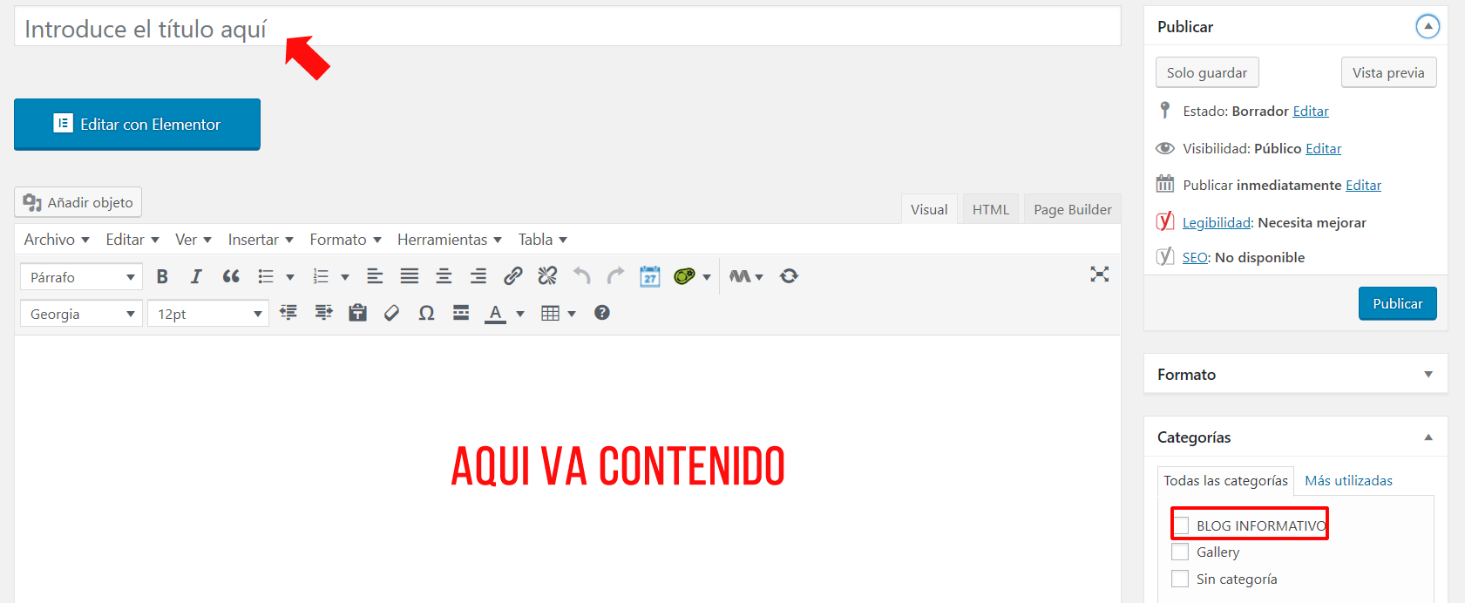

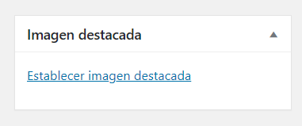Es aquí donde agregamos el título, el contenido, seleccionamos la categoría, para este caso tiene que ser BLOG INFORMATIVO, y le agregamos una imagen destacada (esta opción esta al lado derecho)

**FINALIZANDO**

Con todos los puntos explicados anteriormente podremos darle el mantenimiento y actualización correspondiente, si se desea personalizar el diseño u otros puntos no tocados en este tutorial se recomienda ir al siguiente enlace: <https://www.javierbalcazar.com/tutorial-wordpress>, también nuestra responsabilidad es aclarar dudas sobre el manejo de la web.